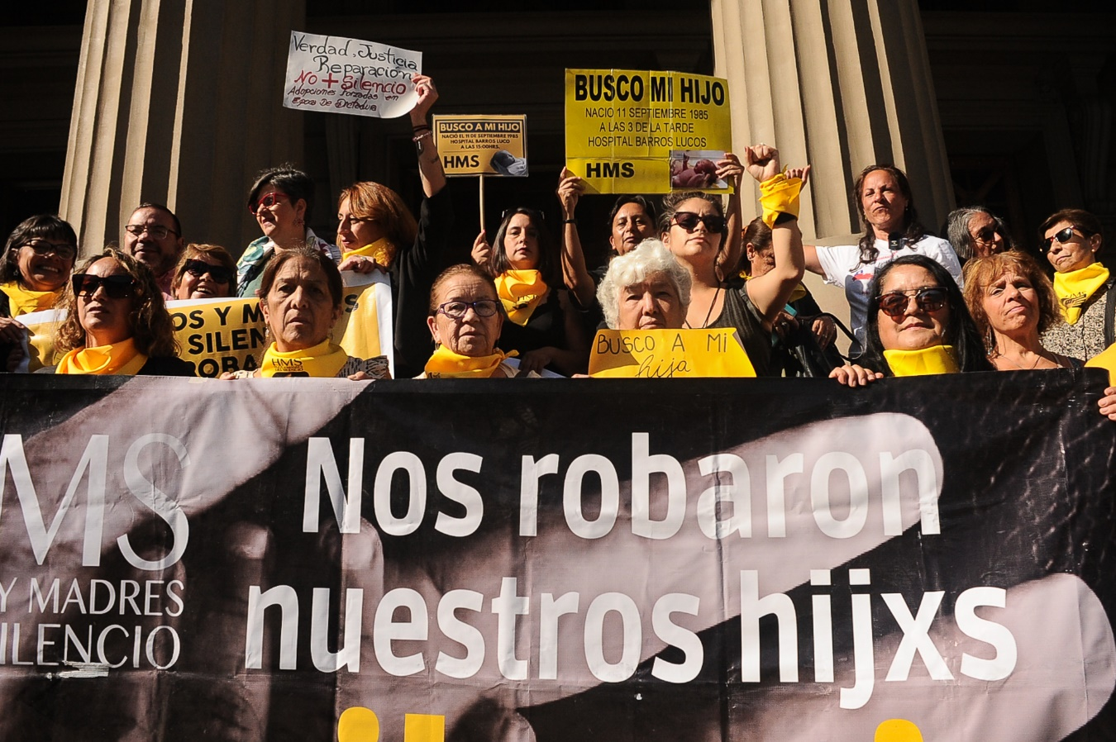
Fundación Hijos y Madres del Silencio celebra los primeros procesamientos por robo de niños y niñas para adopciones ilegales
La Fundación Hijos y Madres del Silencio (HMS) celebra con profunda emoción y gratitud la decisión del ministro Alejandro Aguilar Brevis, quien dictó los primeros procesamientos por robo de niños y niñas para adopciones ilegales perpetradas durante la dictadura. En este histórico fallo, el ministro encausó a Ivonne Gutiérrez Pávez (exjueza de menores de San Fernando), Ismael Moisés Espinoza León, Carlos Sigisfredo Vega Segura, Laura Rosa Silva Sánchez y Sylvia Clara Vilches Rojas. Fueron procesados por asociación ilícita, sustracción de menores y prevaricación dolosa, al haber formado parte de una red criminal que operó en San Fernando para entregar ilegalmente a niños y niñas a familias extranjeras a cambio de dinero.
La resolución judicial establece que Ivonne Gutiérrez Pávez no solo autorizó salidas irregulares de menores del país, sino que también encabezó un mecanismo para lucrar con el despojo de los hijos e hijas de madres de escasos recursos, sin consentimiento ni información adecuada. Asimismo, se ha solicitado a Israel la extradición de la exjueza, actualmente residente en ese país.

Para nosotras y nosotros, este fallo representa la validación de años de lucha y búsqueda incansable de verdad y justicia. Nos alegra profundamente constatar que teníamos razón cuando pedimos la salida del anterior ministro Jaime Balmaceda, quien durante cinco años se negó a actuar, a pesar de la contundencia de la evidencia y el clamor de las familias afectadas. Su inacción no solo demoró la justicia, sino que prolongó el sufrimiento de madres y padres que fueron despojados de sus hijos.
Hoy, gracias a la firme y valiente decisión del ministro Aguilar Brevis, podemos volver a creer en la justicia. Su investigación no solo visibiliza el carácter de crímenes de lesa humanidad de estos robos de niños y niñas, sino que también devuelve la esperanza a las familias y honra la memoria de quienes nunca dejaron de buscar a sus seres queridos.
Este logro es fruto de la perseverancia de las madres, de sus familias, de los hijos e hijas robadas, todos y todas quienes fuimos víctimas de estas adopciones ilegales, que nunca dejamos de buscar y luchar por justicia. Desde la Fundación Hijos y Madres del Silencio, reafirmamos nuestro compromiso con la memoria y con el derecho de cada persona a recuperar su historia e identidad. Este logro es también un recordatorio de que la justicia siempre debe prevalecer sobre la impunidad.
Agradecemos al ministro Aguilar Brevis y a todas las personas que, desde sus espacios, han contribuido a que hoy podamos celebrar este paso decisivo. Seguiremos luchando hasta que cada caso sea esclarecido y cada familia rota pueda reencontrarse.

Marisol Rodríguez
Presidenta
Cel +56 9 7991 1157
Fundación Hijos y Madres del Silencio

